
Základní škola Třemošnice, okres Chrudim, Pardubický kraj
538 43 Třemošnice, Internátní 217; IČ: 70989176, tel: 469 661 719,
emaiI: zskola@tremosnice.cz, www.zs-tremosnice.cz
Registrační číslo: CZ.1.07/1.4.00/21.2459
Název: Škola pro každého – kvalita a efektivnost ve využití lidských zdrojů
Výukový materiál
VY_52_INOVACE_24_ PŘEHLED SÍRANŮ
Název materiálu
(téma): PŘEHLED SÍRANŮ
Sada: Přírodopis, 2. stupeň
Autor: Ing. Luděk Škrovánek
Anotace: PŘEHLED SÍRANŮ
(práce s interaktivní tabulí, pracovní list)

© Výukový materiál je majetkem ZŠ Třemošnice, okres Chrudim, Pardubický kraj, 2012

Ing. Luděk Škrovánek, 8.2.2012, 9. ročník, V/2, Člověk a příroda, Přírodopis – SÍRANY a FOSFOREČNANY, interaktivní práce

PŘEHLED SÍRANŮ
SÁDROVEC CaSO₄ . 2H₂O
Soustava: jednoklonná
Vzhled: tabulkovité krystaly, vláknitý, zrnitý až celistvý
Barva: čirý, bílý, zbarvení příměsemi dožluta, došeda
Tvrdost = 1,5 - 2
Vznik: vypařováním mořské vody, zvětráváním pyritu
Výskyt: Kobeřice u Opavy; Polsko, Rakousko, Itálie, Španělsko
Použití: průmysl stavebních hmot (sádra, cementy), lékařství (sádrový obvaz)
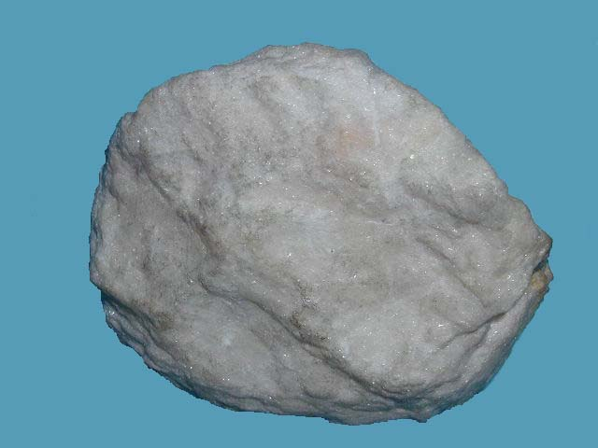
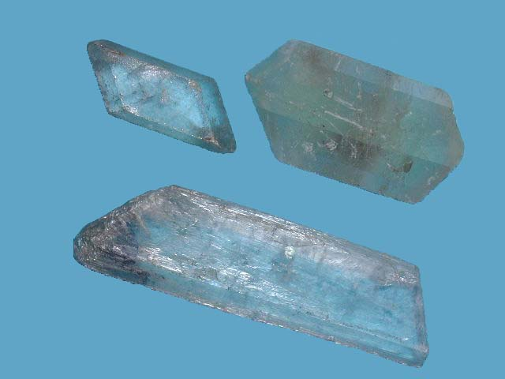
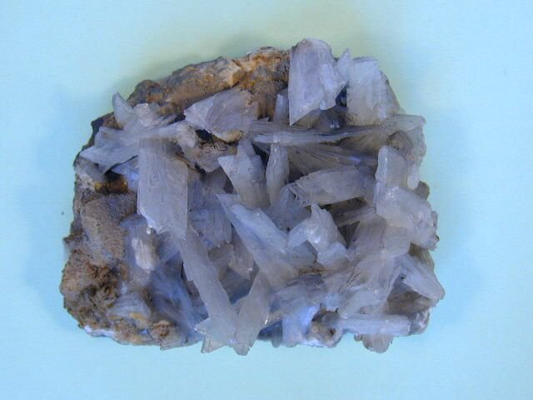
BARYT BaSO₄
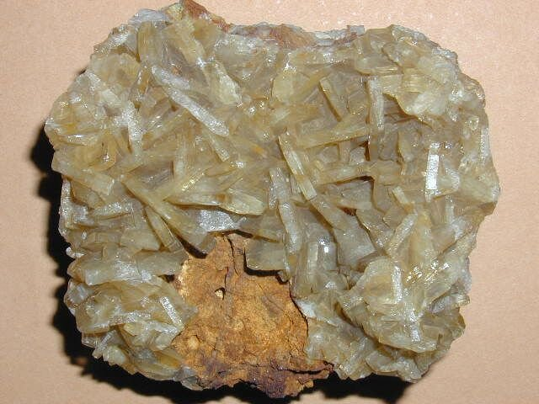
Soustava: kosočtverečná
Barva: bezbarvý, bílý, různě zbarvený (červený, modrý, hnědý)
Tvrdost = 2,5 - 3,5
Vznik: krystalizací z hydrotermálních roztoků, vysrážením z mořské vody
Výskyt: Příbram, Stříbrná Skalice, Harrachov; USA, Německo, Anglie.
Použití: plnivo (papír), průmysl stavebních hmot (ochranné omítky - stíní radioaktivní záření), lékařství, pyrotechnika (barvení plamene)
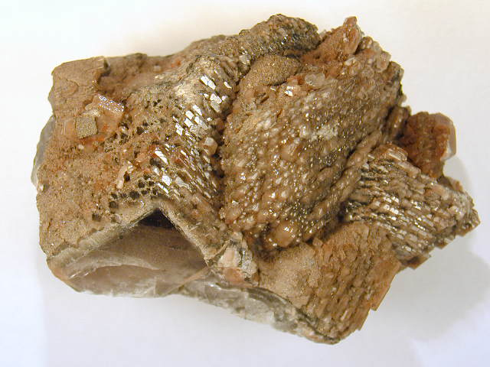
Baryt – Příbram
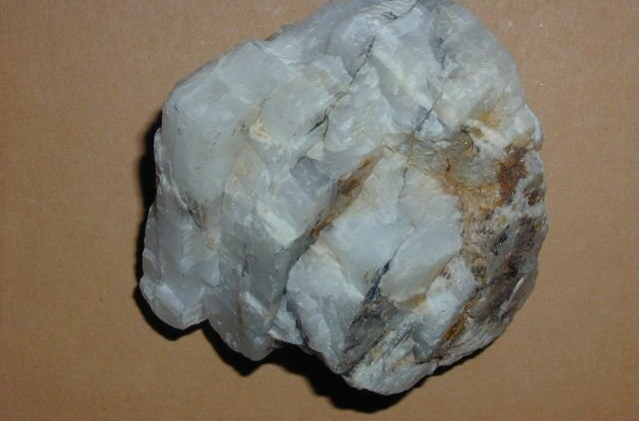
MODRÁ SKALICE = SÍRAN MĚĎNATÝ Cu [SO₄] . 5H₂O
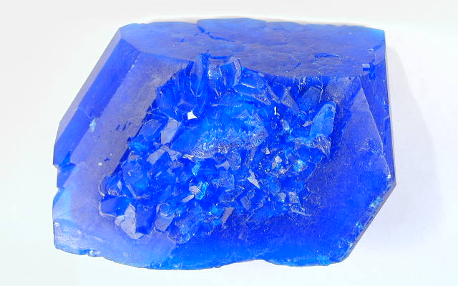
Soustava: trojklonná
Tvrdost = 2 - 2,5
Vznik: sekundární (druhotný) minerál na ložiskách sulfidů mědi
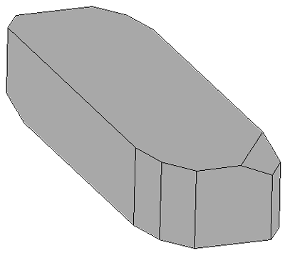
PŘEHLED FOSFOREČNANŮ
APATIT Ca₅(PO₄)₃(OH,F,Cl)
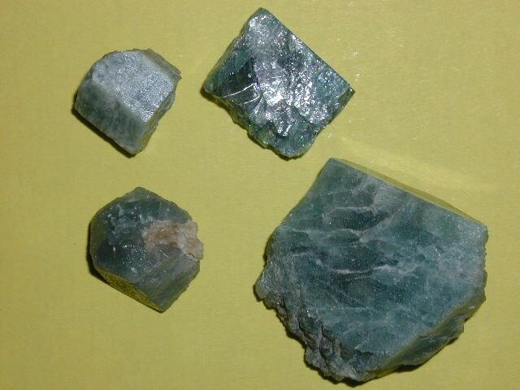
Soustava: šesterečná
Vzhled: krystaly tabulkovité, sloupcovité, jehlicovité, též zrnitý, kusový
Barva: zelený, hnědý, světle fialový
Tvrdost = 5
Vznik: z magmatu; z nahromaděných zbytků organismů (tzv. fosforit)
Výskyt: Písecko (pegmatity), Horní Slavkov, Cínovec; Rusko (poloostrov Kola)
Použití: výroba hnojiv, kys. fosforečné a dalších sloučenin fosforu
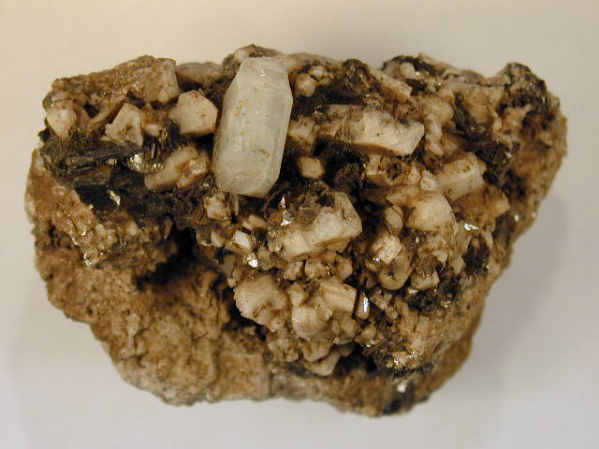
Fosforečnany jsou soli kyseliny fosforečné. Jejich hlavním zástupcem je apatit. Apatit a několik dalších minerálů fosforu je magmatického původu. Po zvětrání nerostů s obsahem fosforu v půdě, se fosfor dostává do rostlin a s nimi pak do koster, zubů a výkalů obratlovců. Na korálových ostrovech v Tichém oceánu jsou významné usazeniny guana (trusu mořských ptáků s velkým obsahem fosforu).

http://web.natur.cuni.cz/ugmnz/mineral/mineral/sadrovec.html
http://web.natur.cuni.cz/ugmnz/mineral/mineral/baryt.html
http://web.natur.cuni.cz/ugmnz/mineral/mineral/chalkantit.html
http://web.natur.cuni.cz/ugmnz/mineral/mineral/apatit.html
http://web.natur.cuni.cz/ugmnz/mineral/system.html#sirany

